Утверждаю __________

Заведующий МДОУ «Детский сад №155»

Сенаторова Н. В.

Мини-проект

по экспериментально-познавательной деятельности

**«Огород на окошке»**

(средняя группа)

Подготовила

воспитатель высшей категории

МДОУ «Детский сад №155»

Танюкова Галина Петровна

Саратов, 2014.

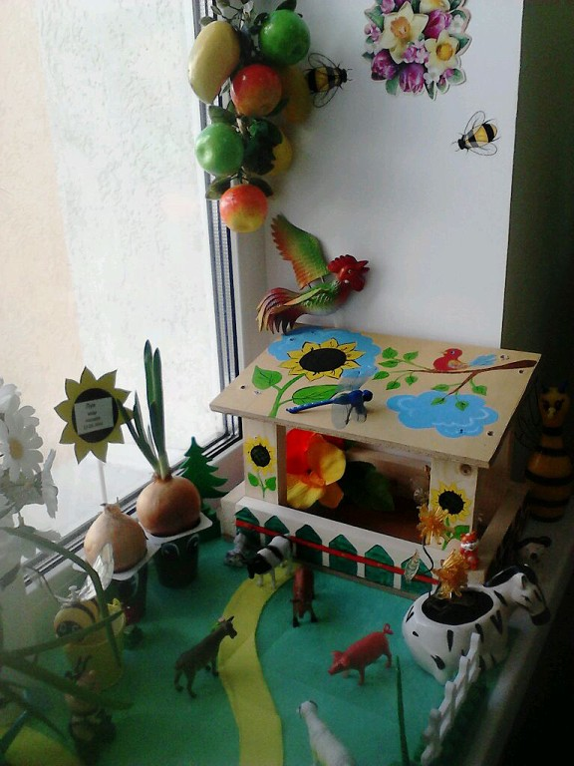Мини-проект по экспериментально-познавательной деятельности

**«Огород на окошке»**

(средняя группа)

Актуальность: многие дети растут в городах и у них нет связи с деревней и сельской местностью, нет дачи. Поэтому они не могут наблюдать за тем как сажают и выращивают культурные и декоративные растения. Нашей задачей является показать дошкольникам, что полезные растения (овощи) можно и нужно выращивать в группе.

Цель: формирование у детей интереса к опытно-исследовательской деятельности по выращиванию культурных растений в комнатных условиях, воспитание у детей любви к природе, создание в группе огорода на подоконнике.

Сроки проекта:6 недель (март, апрель)

Участники проекта: дети, родители и воспитатели группы «Звездочка»

Оборудование: лотки, горшочки, стаканчики, земля, лейки, семена и луковицы растений, таблички-указатели, альбом для записи и зарисовок наблюдений, игрушки для оформления огорода.

1 этап

Беседа с родителями и детьми на тему «Огород на окне»

Цель: вызвать интерес к растениям, желание заботиться о них, углублять и расширять знания о видах растений и среде их произрастания.

Рассматривание альбомов и иллюстраций с изображением овощей и садовых цветов.

Отгадывание загадок про овощи и цветы «Загадки с грядки» и «Мы растем в садочке, отгадай цветочки»

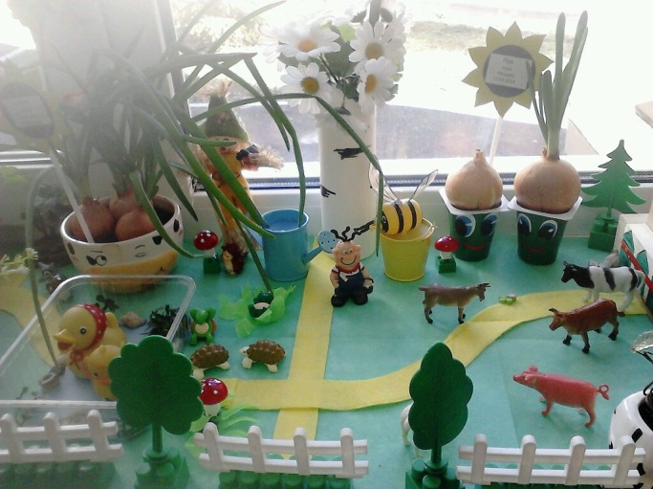2 этап

Посадка, наблюдение, оформление огорода.

Опытно-экспериментальная деятельность.

Эксперимент «Чудо на окне». Где быстрее вырастет лук в земле или в воде? (посадка и наблюдение) Дети делают зарисовки и отметки в альбоме.

Беседы с детьми на темы: «В мире овощей», «Все начинается с семечка», «Первые всходы».

Полив, рыхление земли, наблюдение за ростом ростков. Зарисовки в альбом.

Познавательно-исследовательская деятельность.

«Строение растений». Эксперимент «Условия, необходимые для жизни растений»

Игровая деятельность.

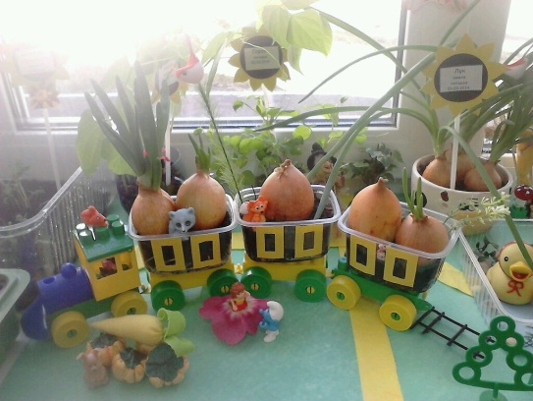Дидактические игры: «Узнай на ощупь», «Узнай на вкус», «Овощной магазин»

3 этап

Итог проекта:

В ходе исследования дети получили знания о культурных и декоративных растениях, получили представления о том, что для роста растений нужны: свет, тепло, влага, вода. Дети научились самостоятельно сажать и ухаживать за рассадой, стали более уважительно относиться к труду.

Всю выращенную рассаду мы высадили на своём участке.